МУНИЦИПАЛЬНОЕ БЮДЖЕТНОЕ УЧРЕЖДЕНИЕ ДОПОЛНИТЕЛЬНОГО ОБРАЗОВАНИЯ
«ДЕТСКАЯ ШКОЛА ИСКУССТВ №4»

МЕТОДИЧЕСКАЯ РАЗРАБОТКА ОТКРЫТОГО УРОКА
НА ТЕМУ: «Лубок»
по учебному предмету «Работа в материале»
для учащихся 4 класса ДПОП в области декоративно-прикладного искусства «Декоративно-прикладное творчество»,
возраст учащихся 13-14 лет.

Автор-составитель:
Щербакова Ирина Александровна,
преподаватель МБУДО
«Детская школа искусств №4»

2019 г.

ПЛАН-КОНСПЕКТ УРОКА
по учебному предмету «Работа в материале»
для учащихся 4 класса ДПОП в области декоративно-прикладного искусства «Декоративно-прикладное творчество»,
возраст учащихся 13-14 лет.
Тема урока: «Лубок»
Составила преподаватель художественного отделения муниципального бюджетного учреждения дополнительного образования «Детская школа искусств №4» г. Ангарска – Щербакова Ирина Александровна
Вид занятия: комбинированный (лекция, практическая работа)
Цель урока:
- прививать любовь к декоративно-прикладному искусству;
Задачи урока:
- ознакомить с новым видом искусства;
- развивать навыки образного мышления;
- воспитывать эстетический и художественный вкус, пространственное воображение;
- формировать навыки работы с художественными материалами;
- освоение детьми процесса декорирования изделия как творческого процесса с использованием накопленных знаний;
- совершенствовать: мелкую моторику рук, глазомер, точное выполнение движения;
- осваивать законы поэтапного выполнения задания;
- воспитывать уважение к мировой культуре, через знакомство с культурами других стран и народов. Воспитывать милосердие, быть неравнодушным к проблемам общества. Дать возможность поверить в себя.
Реализуемые педагогические технологии:
- информационно – коммуникационные технологии (С.А. Зайцева, В.В. Иванов); которым отводится большое значение, т.к. ученик должен владеть информацией, уметь ею пользоваться, выбирать из нее необходимое для принятия решения, работать со всеми видами информации и т.д.
- технология развивающего обучения (Л.С. Выготский); при таком обучении дети не только овладевают знаниями, навыками и умениями, но учатся, прежде всего способам их самостоятельного постижения, у них вырабатывается творческое отношение к деятельности, развиваются мышление, воображение, внимание, память, воля.
- игровые технологии (В. Ф. Шаталова); целенаправленное обучение человека, когда учеба становится ведущей деятельностью, в лоне которой формируются психические свойства и качества ребенка, прежде всего познавательные процессы и отношение к себе как субъекту познания (познавательные мотивы, самооценка, способность к сотрудничеству и пр.).
- личностно-ориентированные технологии (И.С. Якиманская); ставят в центр всей школьной образовательной системы личность ребенка, обеспечение комфортных, бесконфликтных и безопасных условий ее развития, реализации ее природного потенциала.
- технологии сотрудничества (Ш.А. Амонашвили); реализуют демократизм, равенство, партнерство в субъектных отношениях педагога и ребенка. Учитель и учащиеся совместно вырабатывают цели, содержание занятия, дают оценки, находясь в состоянии сотрудничества, сотворчества.
- здоровьесберегающие (В.Д. Сонькин): оптимальный санитарно-гигиенический режим, динамические паузы, сохранение определённого психологического комфорта, проявление доброжелательности;

3. Вид и форма урока
Вид: интегрированный урок, с применением ИКТ.

Формы: беседа, практическое задание.
Методы обучения:
- Перспективный: словесная передача и зрительное представление. Преподаватель сообщает готовую информацию с использованием демонстраций. Учащийся осмысливает и запоминает.
- Репродуктивный: запоминание учащимся сообщённой преподавателем информации. Способствует формированию знаний, умений, навыков через систему упражнений.
- Практический: дидактическая игра, повторные действия с целью совершенствования навыка, развития мелкой моторики, приобретение координационных навыков.

Методические приёмы:
- словесный, наглядный, практический;
- активация зрительного восприятию ученика;
- развитие мышления, творческой инициативы;
- приёмы контроля и самоконтроля: при выполнении подчинять мелкий рисунок общему композиционному замыслу, ритмическому рисунку.
Психологические условия на уроке: мобилизация внимания, познавательная активность, оптимальный темп урока, гибкость, психологический микроклимат.

Оборудование и материалы:
Для преподавателя:
- мультимедийный проектор, экран, ПК, видеоматериалы на тему «Лубок»
- наглядный иллюстративный материал на тему «Лубок»
- бумага, карандаш, гуашь, кисти, палитра, акварель, гелевые ручки, маркер.
Для учащихся:
- бумага, карандаш, гуашь, кисти, палитра, акварель, гелевые ручки, маркер.
План урока.
1. Организационная часть.
2. Объяснение задач урока.
3. Практическая работа.
4. Просмотр работ учащихся, подведение итогов.
5. Уборка кабинета.

Ход урока.
- Организационная часть.
Приветствие. Отметить отсутствующих. Проверка готовности учащихся к уроку: наличие материалов и необходимых инструментов, а также правильность посадки учеников. Сообщить цели и задачи нового задания.

- Объяснение задач урока.
Часто ли сейчас встречается такое слово, как лубок? Нет, довольно редко. Это и понятно, ведь слово считается устаревшим и не каждый даже знает его значение. Так что такое лубки? Расскажем ниже. Они были популярны в Германии и Франции. Фабрики по их производству располагались во множестве стран и городов. Приход коробейника или посещение ярмарки были очень радостными событиями для всей семьи. Ведь каждый мог найти интересный для себя товар. Для детей – сказки, для женщин – полезные советы, для мужчин – лубки с изображениями истории и битв. Благодаря таким доскам люди стали больше узнавать о мире и своей стране. Ведь раньше они были еще более ограничены в этом.
История.
Лубок: значение слова, смысл
Лубок (в самом распространенном значении слова) – это вид народной графики, картинка, рисунок с добавлением надписей. Отличительной чертой является простота изображенных образов. Этот вид народного творчества выполняется сначала в технике гравюры на меди или ксилографии, а затем раскрашивается от руки. Изображались на них в основном герои сказок и былин. Такое название образовано от досок особого пиления. Они назывались луб (отсюда и слово "палуба"). До того, как на досках стали делать изображения, их все равно использовали для похожих целей. Например, на них выполняли чертежи, писали планы. Сначала картинки называли «фряжскими листами», а затем и просто лубками.
Значение слова лубков в толковом словаре неоднозначно.
Например, лубок – это также пластинка свежего слоя коры дерева. То есть внутренняя часть коры, в основном молодых лиственных деревьев. Из нее часто делают небольшие деревянные шкатулки, ящички. Еще одно предназначение лубков (значение слова в словаре подтверждает эту информацию) - помощь при переломе. Такое название носила шина для скорейшего сращивания костной ткани. Так называли и лукошки, коробочки, сделанные из этого материала. Нередко лубок означает и липовую доску, на которой в дальнейшем производилась гравюра необходимого для печатания изображения. А вот намного реже слово имеет такое значение, как «литература» (лубочная литература). Такие произведения отличались предельной простотой, можно сказать – примитивностью. Таковыми они были не только по содержанию, но и по оформлению. Значение устаревшего слова лубок не всегда использовалось для изображений или изготовления коробов. Сухим лубком также покрывали и верхнюю часть крыши в деревнях. Но чтобы он был пригоден для такого, лубку было необходимо пройти определенную подготовку. Сначала его все лето сушили в лесу, затем очищали от наружной толстой корки, распаривали, а потом снова сушили под гнетом. И только потом вывозили из леса. Обязательно в распрямленном положении.
Следующий распространенный (но менее известный) синоним – агитлубок. Агитлубок – это тот же лубок, но с агитационным наклоном. Его образы более доходчивы и емки, и они призывают к чему-либо. Еще один малоизвестный синоним – балагурник. Балагурник — это не просто картинка, а лубок с потешным изображением, с некой сатирой или карикатурой. В более научном плане лубок называют просто лубом. Если же брать значение не как кору, а как именно изображение, то его часто называют по-обычному - картинкой.
История лубка как графики
Зародились лубки в Китае. До восьмого века они полностью выполнялись от руки, и только начиная с него их стали выполнять в технике гравюры. Далее лубок появился и в Европе. Тут он изначально стал выполняться в технике ксилографии. Ксилография – это гравюра именно на дереве. Позже стали добавляться гравюры по меди и литография. Литография – это отпечаток изображения с чего-то плоского на бумагу. Тут же лубки стали использоваться не только как обычное изображение, но и как агитационный или рекламный материал. Этому способствовала их простота и доходчивость. Существовали также лубки и непристойного содержания. Популярны они были в основном в Европе, но попадали и в Россию. В основном из Франции и Германии. Рассмотрим, что такое лубки в понимании жителей Востока. Его краски были намного ярче. А в конце XIX века он начал рисоваться в виде комиксов. В XVI-XVII веках и в России появились некие «фряжские листы» или «немецкие потешные листы». Здесь изображения делались на особых досках, которые назывались луб. Стали появляться не только доски с изображениями, но и раскрашенные в этой технике коробы и шкатулки. Также встречались и бумажные лубки. Лубки в России получили довольно широкое распространение, так как стоили недорого, выглядели красиво. Такие листы выполняли и социальную, и развлекательную роли. Именно от них пошли все современные и известные нам плакаты, комиксы, календари. Сюжеты В начале сюжетами для лубков были рукописные сказания, какие-то устные рассказы, сказки или былины. После сюжеты стали браться из иностранных произведений и альманахов. Их брали из сюжетов таких писателей, как Гёте или Радклиф. К концу XIX века стали более популярными изображения на тему Священного Писания или же портреты знаменитых и государственных деятелей. В изображения стали вкладывать более глубокий смысл. Если даже это не было агитацией, то оно все равно носило какой-то поучительный характер. Часто это были простые иллюстрации к сказкам или изображения городов. Виды лубков Значение слова лубок многогранно и разнообразно, а его виды можно перечислять очень долго: Духовные (религиозные) – изображения, похожие на иконы. На них также могли изображаться притчи или какие-то нравоучения. Сказочные – обычные иллюстрации к разнообразным сказкам. Изображения богатырей, волшебников. Праздники – как ни странно, но на лубках этого типа изображались святые, а не различные празднества. Философские – похожи на духовные, но без религиозного характера. Исторические – сюжеты, взятые из летописей. Изображались также битвы, просто исторические события, города. Иногда даже топографические карты. Юридические – изображения суда. Конница – на таких лубках изображались всадники на лошадях. Балагурник – карикатуры, сатирные изображения. Производство и изготовление лубков Производством лубков занимались граверы. Их еще называли «фряжских резных дел мастерами». Среди таких людей существовал термин «знаменование». Так называли сам процесс нанесения и покраски картинки. Поэтому обязанности обычно делились. То есть, сначала знаменщик наносил сам рисунок, а затем гравер уже его вырезал на необходимом материале. Появился и такой термин, как «перевод». Так называлось копирование лубков. Процесс изготовления заключался в следующем: на доску сначала карандашом наносился сам рисунок, затем ножом углублялись те места, которые должны были быть белыми. Доску смазывали, а затем придавливали прессом к бумаге. В итоге на ней оставались черные контуры данного изображения. Далее лубки раскрашивались. Очень часто этим занимались женщины с детьми. Цена лубка зависела, конечно же, от бумаги, на которой он был выполнен. Что такое лубки на самой дешевой и серой бумаге? Именно они назывались «простовиками». Со временем технология производства улучшалась и совершенствовалась. Стали появляться не просто граверы, а художники-граверы. Они стали работать на медных пластинах с помощью разнообразных резцов. Это помогло добавить в изображения множество мелких деталей и подробностей.
Производство в России
В России первая фабрика зародилась в Москве. На ней работало множество станков, а лубки производились в огромном количестве. Цена была разной (от половины копейки, до двадцати пяти копеек). Благодаря производству лубочных картинок появились и новые профессии. Например, «цветальщики». Такие люди раскрашивали очень большое количество лубков за короткие сроки, при этом получали довольно неплохие деньги. Индустриализация не заставила себя ждать, и профессия жила недолго, так как стали появляться литографические машины. Популярность лубков Первой важной причиной такой всеобщей любви является то, что лубочные картинки несли в себе функции книг и учебников, которые были недоступны обычному человеку и стоили очень дорого. Они не только обучали, но и служили некой художественной литературой, так как на них часто пересказывались былины, сказки, устные сказания. Помимо этого, лубки служили и источниками информации, как газеты или листовки. На таких досках часто можно было найти полезные советы по медицине, или же просто развлечься изображенной на них шуткой. Многие лубочные картинки были выполнены действительно мастерски и очень красиво. Поэтому их часто применяли как декор в своих жилищах.
Конечно же, не стоит забывать и о том, что цензура в нашей стране всегда была тесно связана с творчеством и литературой. Прежде чем изготовить лубок, само изображение должно было пройти проверку у цензора. Если изображение не проходило ее, то всегда обязательно указывали причину, чтобы изготовитель мог исправить и снова попытать счастья. Только после полнейшего одобрения (не только рисунка, но и готового лубка) производитель получал необходимый документ, разрешающий выпуск тиража. Да и то, он не должен был превышать указанного количества. Выпуск лубяных изображений обязательно сопровождался документами, которые хранились у издателя. На каждый новый выпуск тиража оформлялись и новые документы. Чаще всего цензоры исправляли орфографические ошибки. Но бывало и такое, что изображения не соответствовали русскому менталитету или традициям. Нарушали правила вероучения. В современном веке с уверенностью можно сказать, что стиль лубка не забыт и до сих пор. Многие люди знают, что такое лубки. Они используются в иллюстрировании, оформлении. Многие плакаты и календари выполняются в этом стиле и сейчас. Производится множество мастер-классов на эту тему. Также научиться технике лубка можно и в художественных школах, ремесленных мастерских. Традиции старины никогда не забываются, в том числе и лексическое значение слова лубок. Хоть они и усовершенствованы на современный лад.
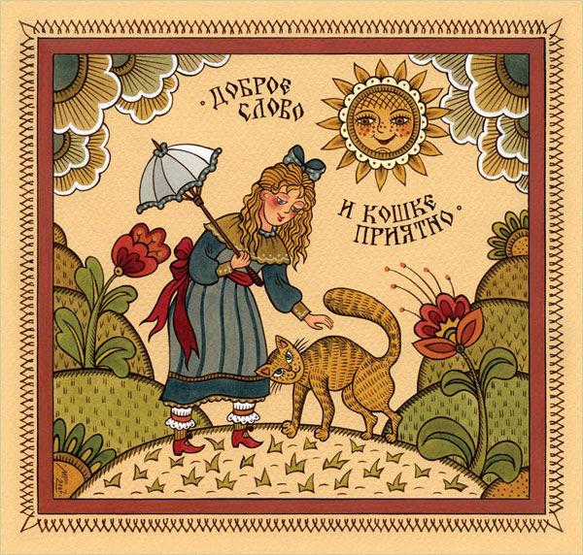
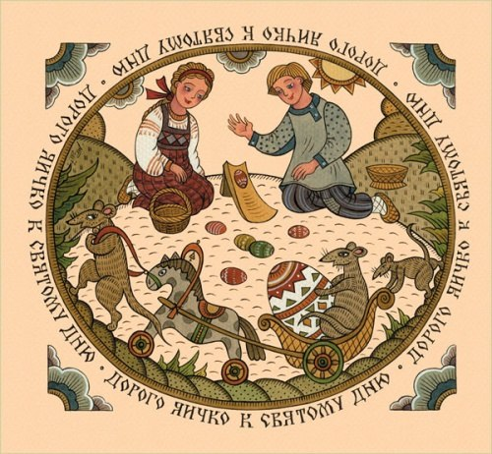

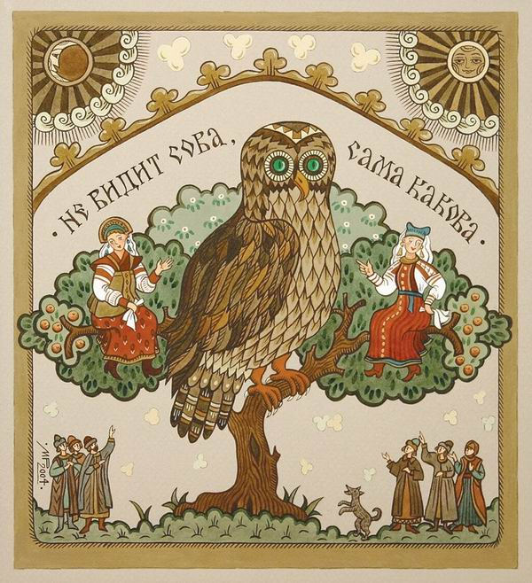
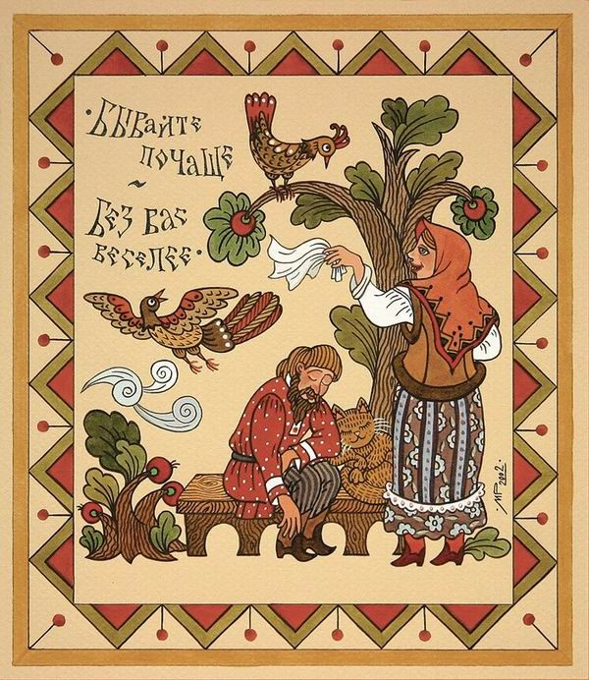

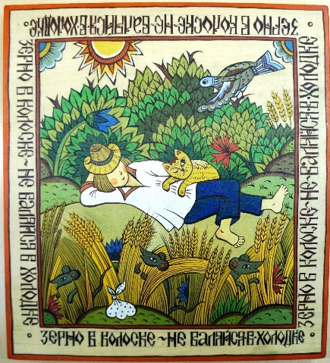
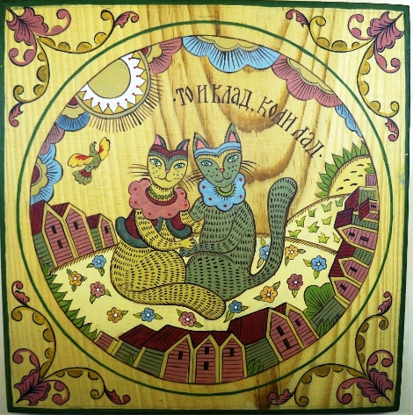

- Практическая часть.
Изготовить настоящий лубок в условиях нашего занятия не представляет возможности, а вот сделать его копию задача вполне выполнимая.
Но прежде необходимо выполнить эскиз декоративной композиции. Лубок для копирования каждый может выбрать сам. Композиция у лубка не слишком сложная, но в ней множество мелких элементов и шрифтов. Работая над эскизом, вы должны обязательно помнить, что делаете копию и ваш эскиз должен полностью повторять выбранный лубок. Присутствует текст повествование. Обязательно изображение рамки. Все детали прорисованы чёрным цветом. Подобраны яркие, тёплые цвета. Краски, которые любили использовать на Руси: красный, малиновый, голубой, зеленый, желтый, иногда черный.
Последовательность выполнения задания:
Для начала давайте рассмотрим подобранные фотографии на тему «Лубок», определим последовательность работы:
1) определяемся, какой именно сюжет вы будете выполнять;
2) для работы нужно взять простой карандаш, бумагу, гуашь, акварель, гелевые ручки, маркер;
3) рисуем копию выбранного лубка, определяем размер рамки (простым карандашом);
3) начинаем работу в цвете с закладывания фона;
4) после высыхания фона нужно начать прорисовывать главных героев;
5) рисуем от пятна, главное показать форму, а частные моменты мы будем прорисовывать уже маркером или черной ручкой;
6) после того, как все высохнет, начинаем прорисовывать мелкие детали.
Для достижения наилучшего результата работы, нужны - аккуратность и внимательность.
Просмотр работ учащихся.
Законченные работы выставляем на «просмотр». Преподаватель побуждает обучающихся к анализу работ: «давайте выберем самые удачные работы», «почему вам понравились именно они», «какие выводы можно сделать», «Что можно было сделать по-другому».
Выставление оценок.
Оценки может выставлять как сам преподаватель, анализируя и оценивая работу учащихся на уроке, так и ученики сами оценивают свою работу.
Уборка кабинета:
Учащиеся убирают свои рабочие места.
Преподаватель благодарит всех за работу на уроке и завершает урок.
Литература:
1. Ю. Овсянников. Русский лубок. Москва. Советский художник.1962.
2. А. Рогов. Кладовая радости. Москва. Просвещение. 1982.
3. Словарь русского языка: В 4-х т. / РАН, Институт лингвистических исследований; Под ред. А. П. Евгеньевой. — 4-е изд., стер. — М.: Рус. яз.; Полиграфресурсы, 1999; (электронная версия)
4. «Толковый словарь русского языка» под редакцией Д. Н. Ушакова (1935-1940); (электронная версия)
5. http://ru.russianarts.online/culture/15427-lubok/
6. http://fb.ru/article/315609/chto-takoe-lubki-znachenie-ustarevshego-slova
Работы учащихся:
